Instrukcja eksploatacji
według § 14 GefStoffV (Prawa o Materiałach Niebezpiecznych)
Strefa robocza:
Miejsce pracy:
Czynność:
Nazwa materiału lub substancji niebezpiecznej
Cleanet® KR 4
Zagrożenia dla ludzi i środowiska
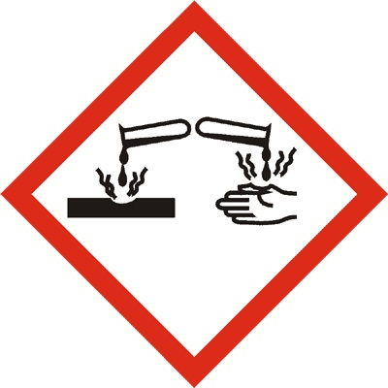 | Może oddziaływać korozyjnie na metale. Powoduje poważne poparzenia chemiczne skóry oraz poważne uszkodzenia oczu. Szkodliwy dla organizmów wodnych z długofalowymi skutkami.
Środki bezpieczeństwa i zasady postępowania
    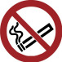 | Zapewnić w miejscu pracy dobrą wentylację nawiewną i wywiewną. W pomieszczeniach roboczych i magazynowych nie palić, nie jeść i nie pić. Nie przechowywać wraz z żywnością, napojami oraz tytoniem. Ostrożnie postępować podczas rozcieńczania stężonymi zasadami (alkalia, zasady) oraz podczas mieszania z kwasami, gdyż może dojść do silnego nagrzania. Wszelkie stwierdzone usterki natychmiast zgłaszać przełożonemu. Rurociągi należy całkowicie opróżnić. Przelewać tylko do czystych pojemników odpornych na działanie alkaliów. Pojemniki wykonane z materiałów kruchych i zawierające przedmiotową substancję należy transportować wyłącznie w pojemnikach osłonowych (np. w wiadrach plastikowych z uchwytem). Przepisowa odzież ochronna: Okulary ochronne lub przyłbica chroniąca twarz, rękawice odporne na alkalia, obuwie bezpieczne, fartuch gumowy i odzież robocza.
Postępowanie w przypadku zagrożenia
W razie prowadzenia akcji gaśniczej koniecznie przestrzegać instrukcji zakładowych.
Niewielkie pożary gasić gaśnicami CO2 lub proszkowymi, lub strumieniem rozprysku wodnego. W razie możliwości, rozcieńczać dużą ilością wody. Unikać wdychania pyłów, oparów lub gazów pożarowych; stosować aparat oddechowy. W razie wystąpienia nieszczelności lub wycieku płynu natychmiast powiadomić przełożonego lub kierownictwo zakładu.
Pierwsza pomoc
 | Skórę mającą kontakt dokładnie zmyć wodą i mydłem. W razie kontaktu preparatu ze skórą na dużej powierzchni natychmiast spłukać ją prysznicem ratunkowym i ostrożnie zdjąć zanieczyszczone ubranie. Następnie, przepłukać skórę dużą ilością wody i powlec skórą środkiem płuczącym, np. Previnem. Po kontakcie z oczami płukać przez wiele minut wodą, a następnie płukać Previnem, po czym natychmiast odtransportować poszkodowanego do okulisty. Po połknięciu preparatu należy pić dużo wody, w miarę możliwości z dodatkiem węgla aktywnego. W miarę możliwości unikać wymiotów. W razie utraty przytomności zapewnić stabilną boczną pozycję leżącą. Sprawdzić lub wezwać lekarza.
W nagłym przypadku:
Ratownik pierwszej pomocy, właściwy lekarz
Numer ratunkowy
Straż Pożarna
Prawidłowa utylizacja
 | Zebrać rozlaną ciecz za pomocą odpowiedniego uniwersalnego środka absorbującego i przekazać do utylizacji do właściwego punktu, jak i również odpady w zamkniętych pojemnikach. Niewielkie ilości mogą być rozcieńczane wodą i odprowadzane do kanalizacji.
Sporządzenie Kontrola Uwolnienie
Data
Nazwisko
Podpis

